ADMINISTRACIÓN

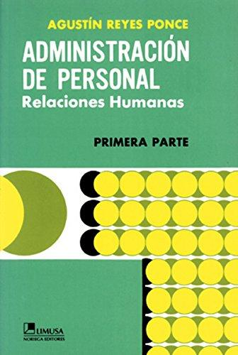 | CCD: 658.3/R47/2016  Título: Administración de personal: Relaciones humanas.  Autores: Reyes Ponce, Agustín.  Editorial: Editorial Limusa S.A.  Edición: 1a ed.  Año: 2016  ISBN: 978-96-8180-153-3  Palabras clave:  * RECURSOS HUMANOS  * ADMINISTRACIÓN DE PERSONAL
Contenido: 1a. Parte: La previsión en materia de personal -- Los objetivos de la administración de personal -- 2a. Parte: La planeación en materia de personal -- Políticas de personal -- 3a. Parte: La organización en materia de personal -- Organización y función del departamento de personal -- 4a. Parte: La integración en materia de personal -- La función de admisión y empleo -- Adiestramiento y capacitación -- Higiene y seguridad industrial -- 5a. Parte: La dirección en materia de personal -- Relaciones laborales -- Estabilidad, movilidad y cumplimiento del personal -- Prestaciones -- 6a. Parte: El control en materia de personal -- Auditoría de personal

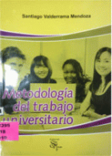 | CCD: 001.42/V19/2015  Título: Metodología del trabajo universitario.  Autores: Valderrama Mendoza, Santiago.  Editorial: Editorial San Marcos E.I.R.I.  Edición: 1a ed.  Año: 2015  ISBN: 978-61-2302-328-7  Palabras clave:  * INVESTIGACIÓN CIENTÍFICAS  * MÉTODOS DE ESTUDIO  * ESTUDIANTES UNIVERSITARIO  * TÉCNICAS DE ESTUDIO  * MONOGRAFÍAS
Contenido: Generalidades para la metodología del estudio universitario -- Métodos de estudio -- Técnicas de estudio -- La monografía

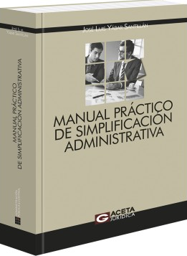 | CCD: 343.6/Y12  Título: Manual práctico de simplificación administrativa.  Autores: Yábar Santillán, José Luis.  Editorial: Gaceta Jurídica S.A.  Edición: 1a. ed.  Año: 2017  ISBN: 978-61-2311-478-7  Palabras clave:  * SANCIONES ADMINISTRATIVAS  * MANUALES  * DERECHO ADMINISTRATIVAO  * SIMPLIFICACIÓN ADMINISTRATIVA  * PROCEDIMIENTO ADMINISTRATIVO  * ADMINISTRACIÓN PÚBLICA  * ASPECTOS LEGALES  * PERÚ
Contenido: El procedimiento administrativo -- La actividad administrativa de fiscalización y la fiscalización posterior -- El procedimiento sancionador -- Las barreras burocráticas

AGRONOMIA

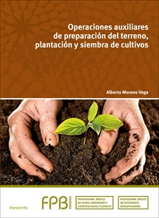 | CCD: 631.3/M86/2015  Título: Operaciones auxiliares de preparación del terreno, plantación y siembra de cultivos.  Autores: Moreno Vega, Alberto  Editorial: Ediciones Paraninfo  Edición: 1a. ed.  Año: 2015  ISBN: 978-84-9732-942-2  Palabras clave:  * TERRENO  * PREPARACION  * SIEMBRA  * OLANTACION  * CULTIVOS  * INSTALACION
Contenido: Preparación del terreno para la siembra y plantación -- Recepción de material vegetal -- Instalación de infraestructuras básicas de abrigo para cultivo -- Siembra, trasplante o plantación

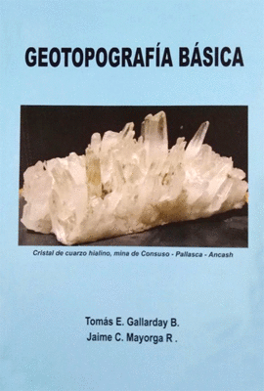 | CCD: 551/G15/2017  Título: Geotopografía básica, Cristal de cuarzo hialino, mina de concurso Pallasca Ancash.  Autores: Gallarday B., Tomás E.  Editorial: Editorial FFECAAT.  Edición: 1a ed.  Año: 2017  ISBN: 978-61-2470-005-7  Palabras clave:  * GEOLOGÍA  * TOPOGRAFÍA  * PLANETA TIERRA  * TEODOLITO  * LOS GPS  * SISTEMA GLOBAL  * CARTOGRAFÍA GEOLÓGICA
Contenido: Capítulo I: El planeta tierra en el espacio -- Capítulo II: Topografía -- El teodolito -- Los GPS - Sistema de posicionamiento global -- La estación total

CIENCIAS GENERALES

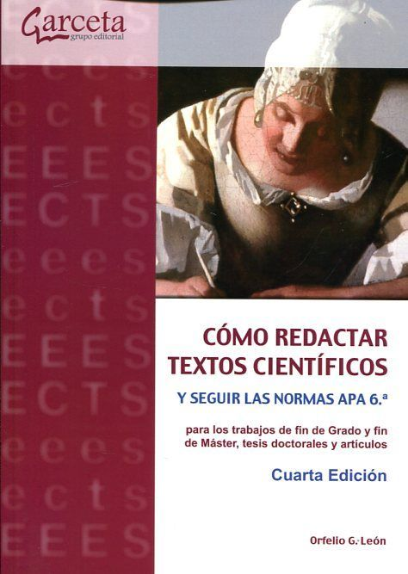 | CCD: 371.302/L45/2016  Título: Cómo redactar textos científicos y seguir las normas APA 6a. (Para los trabajos de fin de Grado, de fin de Máster, tesis doctorales y artículos).  Autores: León, Orfelio G.  Editorial: Instituto Pacífico S.A.C.  Edición: 4a ed.  Año: 2016  ISBN: 978-84-1622-851-5  Palabras clave:  * GUÍAS DE REDACCIÓN  * CORRECCIÓN DE TEXTOS  * REDACCIÓN CIENTIFICA  * NORMATIVIDAD
Contenido: Escribir bien -- Jerarquía del texto -- Limpieza del texto -- Revisión del texto -- El formato APA 6a. -- Apéndice. Acentuación

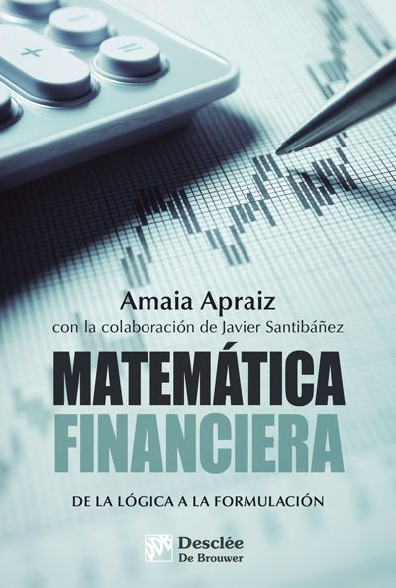 | CCD: 510/A64/2016  Título: Matemática financiera de la lógica a la formulación.  Autores: Apraiz, Amaia.  Editorial: Editorial Desclée de Brouwer, S.A.  Edición: 1a. ed.  Año: 2016  ISBN: 978-84-3302-819-8  Palabras clave:  * MATEMÁTICAS FINANCIERAS  * DEPÓSITOS  * DESCUENTOS  * AHORRO  * RENTAS  * RESCATE  * PRÉSTAMOS  * PRECIOS DE RENTAS
Contenido: Introducción -- Depósitos y descuentos -- Ahorro y rescate -- Préstamos y empréstitos -- Mercados y precios de renta fija -- resumen de fórmulas

CONTABILIDAD

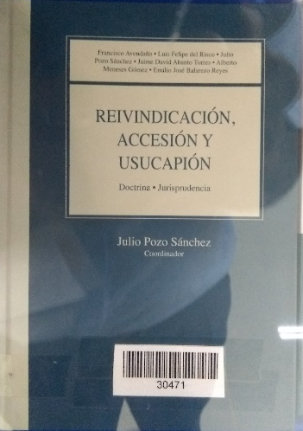 | CCD: 346.44/A91/2017  Título: Reivindicación, accesión y usucapión: doctrina- jurisprudencia.  Autores: Avendaño Arana , Francisco.  Editorial: Lima - PE : Instituto Pacífico S.A.C.  Edición: 1a. ed.  Año: 2017  ISBN: 9786123220044  Palabras clave:  * POSESIÓN DERECHO  * ASPECTOS LEGALES  * PREINSCRIPCIÓN  * DERECHO CIVIL  * RECURSO DE CASACIÓN  * DERECHO DE PROCESAL CIVIL  * CASOS  * PROPIEDAD  * DERECHO DE PROPIEDAD  * ASPECTOS JURÍDICOS  * DERECHOS REALES  * INTERPRETACIÓN Y APLICACIÓN  * PERÚ
Contenido: Ideas preliminares en tanto el derecho civil patrimonial relacionado a los bienes incorporales -- Marco teórico: reinvindicación y mejor derecho de propiedad una visión que ha evolucionado en el tiempo -- Las implicancias actuales del mejor derecho de propiedad y la nulidad manifiesta del acto jurídico en el proceso de desalojo por ocupación precaria -- Las constancias de posesión como medio probatorio en los procesos de usucapión -- La accesión y su tratamiento en el código civil peruano -- Jurisprudencias: Reinvidicación, -- mejor derecho de propiedad -- Acción -- Usucapión

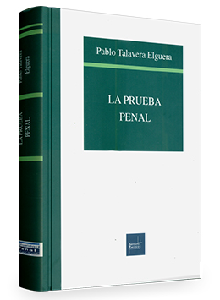 | CCD: 345.3/T16  Título: La prueba penal.  Autores: Talavera Elguera , Pablo.  Editorial: Lima - PE : Instituto Pacífico S.A.C.  Edición: 1a. ed.  Año: 2017  ISBN: 9786124328923  Palabras clave:  * CÓDIGO PROCESAL PENAL  * INTERPRETACIÓN Y APLICACIÓN  * PRUEBA  * DERECHO  * PRUEBA ILICITAMENTE OBTENIDA  * INTERROGATORIO DE TESTIGOS  * PROCEDIMIENTO PENAL  * DERECHO PROCESAL PENAL  * PERÚ
Contenido: Bases constitucionales de la prueba penal -- Los hechos en el proceso penal -- Los actos de aportación y admisión de la prueba -- El aseguramiento de la producción o conservación de la prueba -- La actuación de los medios de prueba -- La valoración de la prueba -- Reglas o pautas específicas de valoración -- La prueba ilícita -- La confesión -- El testimonio

INGENIERIA MECANICA ELECTRICA

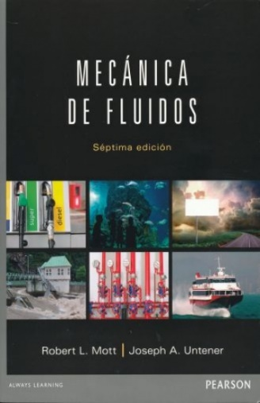 | CCD: 532/M88  Título: Mecánica de fluidos  Autores: Mott, Robert L.  Editorial: Pearson Educación de México S.A.  Edición: 7a. ed.  Año: 2015  ISBN: 978-60-7323-288-3  Palabras clave:  * MECÁNICA DE FLUIDOS  * INGENIERÍA  * FLUJOS  * FLUIDOS ESTÁTICOS  * PÉRDIDAS DE ENERGÍA POR FRICIÓN  * FUERZAS CAUSADAS  * SISTEMAS DE TUBERIAS  * FLUJO DE GASES
Contenido: Naturaleza de los fluidos y estudio de la mecánica de fluido -- Viscosidad de los fluidos -- Medición de la presión -- Fuerzas debidas a fluidos estáticos -- Flotabilidad y estabilidad -- Flujo de fluidos y ecuación de Bernoulli -- Ecuación general de la energía -- Número de Reynols, flujo laminar, flujo turbulento y pérdidas de energía por fricción -- Perfiles de velocidad para secciones circulares y flujo en secciones no circulares -- Pérdidas menores -- Sistemas de tuberías en paralelo y ramificados -- Selección y aplicación de bombas -- Flujo en canal abierto -- Medición de flujo -- Fuerzas causadas por fluidos en movimiento -- Arrastre y sustentación -- Ventiladores, sopladores, comprensores y el flujo de gases -- Flujo de aire en ductos

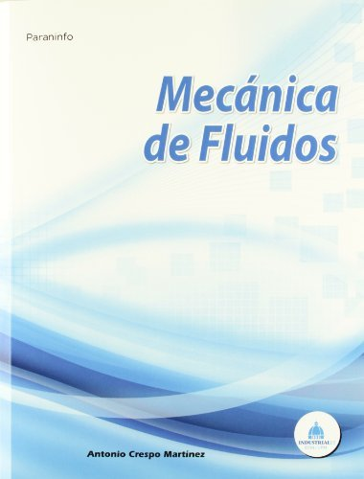 | CCD: 532/C88  Título: Mecánica de fluidos.  Autores: Crespo Martínez, Antonio.  Editorial: Ediciones Paraninfo, S.A.  Edición: 1a. ed.  Año: 2016  ISBN: 978-84-9732-292-8  Palabras clave:  * MECÁNICA DEFLUIDOS  * TERMODINÁMICA  * CINEMÁTICA  * TENSIÓN SUPERFICIAL  * ECUACIÓN DE LA CONTINUIDAD  * ECUACIÓN DE CONSERVACIÓN  * FORMA DIFERENCIAL DE LA ECUACIÓN  * ANÁLISIS DIMENSIONAL  * MÁQUINAS DE FLUIDOS  * LUBRICACIÓN DE FLUIDODINÁMICA  * FLUIDOS IDEALES  * ONDAS  * MOVIMIENTOS  * TURBULENCIA  * FLUJO COMPRENSIBLE  * FLUJO PERMANENTE
Contenido: Introducción -- Fuerzas que actúan sobre un fluido -- Termodinámica -- Fenómeno de transporte -- Fluido estática -- Tensión superficial -- Cinemática -- Integrales extendidas a volúmenes fluidos -- Ecuación de la continuidad o de conservación de la masa -- Ecuación de conservación de cantidad de movimiento. Forma integral -- Ecuación de conservación de cantidad de movimiento. Forma diferencial -- Forma diferencial de la ecuación de conservación de la energía -- Ecuación de la energía en forma integral -- Resumen y discusión de las ecuaciones generales -- Análisis dimensional y semejanza -- Semejanza en máquina de fluidos -- Movimiento laminares unidireccionales de líquidos -- Teoría de la lubricación fluidodinámica -- Fluidos ideales -- Movimiento de líquidos ideales en conductos -- Movimiento estacionario en conductos de gases ideales -- Ondas de choque -- Ondas de pequeña cantidad -- Movimientos rotacionales -- Turbulencia -- Movimientos turbulentos unidireccionales -- Movimiento de líquidos en conductos de forma variable -- Flujo compresible estacionario en conductos con fricción y adición de calor -- Flujo permanente en canales -- Capa límite -- Turbulencia libre

ECONOMIA

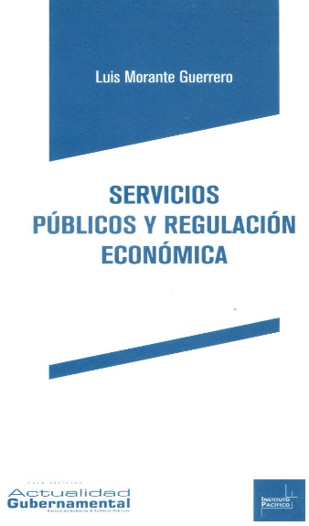 | CCD: 363.6/M86/2017  Título: Servicios públicos y regulación económica.  Autores: Morante Guerrero, Luis Eduardo.  Editorial: Instituto Pacífico S.A.C.  Edición: 1a. ed.  Año: 2017  ISBN: 978-61-2322-024-2  Palabras clave:  * SERVICIOS PÚBLICOS  * ADMINISTRACIÓN PÚBLICA  * DERECHO CONSTITUCIONAL  * REGULACIÓN DEL SERVICIOS PÚBLICAS  * MARCO NORMATIVO
Contenido: Capítulo I: Marco constitucional de los servicios públicos -- Capítulo II: Organismos reguladores de los servicios públicos

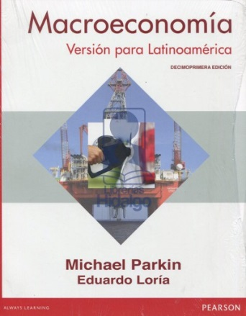 | CCD: 339/P26/2015  Título: Macroeconomía versión para Latinoamérica.  Autores: Parkin, Michael.  Editorial: Pearson.  Edición: 11a. ed.  Año: 2015  ISBN: 978-60-7323-340-8  Palabras clave:  * MACROECONOMIA  * ECONOMIA  * DEMANDA  * OFERTA  * INFLACION  * CRECIMIENTO
Contenido: Funcionan los mercados -- Desempeño macroeconómico -- Tendencias Macroeconómicas -- Fluctuaciones macroeconómicas -- Política macroeconómica -- Problema económica -- Crecimiento económico -- Política monetaria

INGENIERIA AMBIENTAL

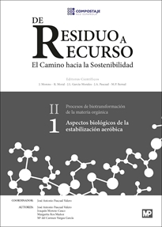 | CCD: 578.75/P27/II-1  Título: De Residuo a Recurso, el camino hacia la Sostenibilidad: Aspectos biológicos de la estabilización aeróbica.  Autores: Pascual Valero, José Antonio, RED ESPAÑOLA DE COMPOSTAJE.  Editorial: Mundi-Prensa.  Edición: 1a. ed.  Año: 2015  ISBN: 978-84-8476-567-7  Palabras clave:  * BIOLOGICOS  * ESTABILIZACION  * AEROBICA  * BIOENERGETICAS  * METABOLISMO  * COMPONENTES  * ECOLOGIA  * CARACTERISTICA
Contenido: Estrategias nutricionales y bioenergéticas en el metabolismo microbiano aeróbico -- Componentes principales de los residuos orgánicos -- Ecología microbiana de la degradación aeróbica de la materia orgánica -- Herramientas para el estudio de la ecología microbiana aeróbica -- Formación de consorcios

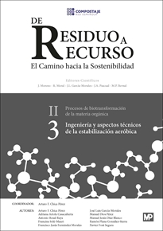 | CCD: 578.75/CH549/II-3  Título: De Residuo a Recurso, El camino hacia la Sostenibilidad: Ingeniería y aspecto técnicos de la estabilización aeróbica  Autores: Chica Pérez Arturo, RED ESPAÑOLA DE COMPOSTAJE.  Editorial: Mundi-Prensa.  Edición: 1a. ed.  Año: 2015  ISBN: 978-84-8476-706-0  Palabras clave:  * COMPOSTAJE  * INGENIERIA  * PROCESO  * TRATAMIENTO  * MANEJO  * PLANTAS  * TECNOLOGIAS
Contenido: El proceso de compostaje -- Sistemas de compostaje -- Seguimiento y control de proceso de compostaje -- Pre y Post- tratamiento en el compostaje de RSU -- Manejo de olor en plantas de compostaje -- La aplicación de compostaje

INGENIERIA EN INFORMATICA Y SISTEMAS

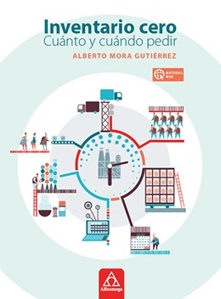 | CCD: 025.82/M86/2016  Título: Inventario cero Cuándo y cuánto pedir.  Autores: Mora Gutiérrez, Alberto.  Editorial: Alfaomega Colombiana S.A.  Edición: 1a. ed.  Año: 2016  ISBN: 978-958-778-069-7  Palabras clave:  * PROCESOS DE INVENTARIOS  * WEB.  * MANEJO DE INVENTARIO  * SISTEMAS DE INVENTARIOS  * ESTRUCTURA METODOLÓGICA  * INVENTARIO EN LAS EMPRESAS  * NIVEL FUNCIONAL  * NIVEL OPRACIONAL  * PROGRAMA INFORMÁTICO  * NIVEL TÁCTICO  * NIVEL ESTRATÉGICO  * PLAN DE COMPRAS
Contenido: Fundamentos -- Sistema de inventario -- Nivel funcional, implementación -- Nivel operacional -- Nivel táctico -- Nivel estratégico

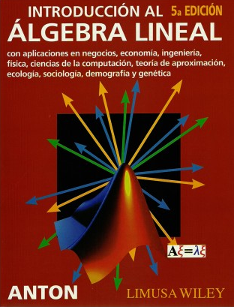 | CCD: 512.5/A62/2016  Título: Introducción al algebra lineal.  Autores: Antón, Howard.  Editorial: Editorial Limusa S.A.  Edición: 5a. ed.  Año: 2016  ISBN: 978-60-7050-290-3  Palabras clave:  * ALGEBRA LINEAL  * ECUACIONES LINEALES  * VECTORES  * TRANSFORMACIONES LINEALES  * EJERCICIOS Y RESPUESTAS
Contenido: Sistemas de ecuaciones lineales y matrices -- Determinantes -- Vectores en los espacios bidimensionales y tridimensionales -- Espacios vectoriales euclidianos -- Espacios vectoriales generales -- Espacios con producto interior -- Eigenvalores, eigenvectores -- Transformaciones lineales -- Temas complementarios -- Espacios vectoriales complejos -- Respuestas a los ejercicios

ZOOTECNIA

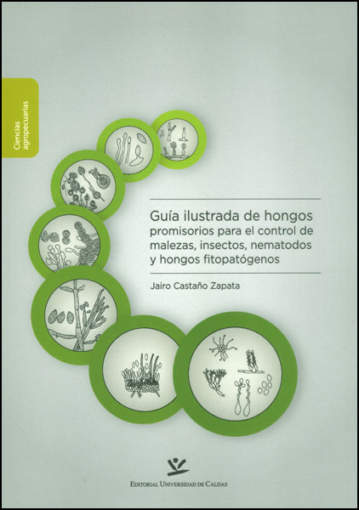 | CCD: 632.96/C33/2015  Título: Guía ilustrada de hongos promosorios para el control de malezas, insectos, nematodos y hongos fitopatógenos.  Autores: Castaño Zapata, Jairo  Editorial: Editorial Universidad de Caldaz.  Edición: 1a. ed.  Año: 2015  ISBN: 978-95-8823-149-5  Palabras clave:  *
Contenido: Control biológico -- Control biológico de insectos -- Hongos parásitos -- Hongos fitopatógenos -- Hongos como agentes

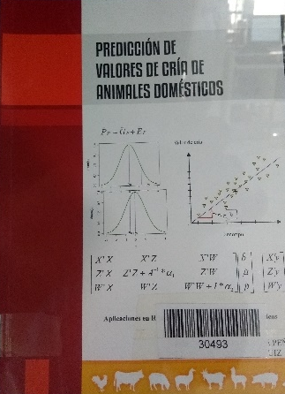 | CCD: 636.08/Q78/2018  Título: Predicción de valores de cría de animales domésticos: Con aplicaciones en R para la predicción de valores genéticos.  Autores: Quispe Peña, Edgar Carlos.  Editorial: Universidad Nacional Autónoma de Chota - Cajamarca.  Edición: 2a ed.  Año: 2018  ISBN: 978-61-2002-837-7  Palabras clave:  * ANIMALES DOMESTICOS  * BASES BIOMÉTRICAS  * MEJORAMIENTO GENÉ3TICA ANIMAL  * GENÉTICAS  * CORRELACIONES GENÉTICAS  * IDENTIFICACIÓN DE ANIMALES  * VALORES DE CRÍAS  * GENÉTICA CUANTITATIVA  * SELECCIÓN ANIMAL  * PREDICCIÓN DE VALORES  * EVALUACIONES GENÉTICAS  * EJERCICIOS 1 Y 2
Contenido: I: PRESENTACIÓN DE LAS BASES BIOMÉTRICAS -- Introducción a la estadística aplicada al mejoramiento -- Anava y genética cuantitativa -- Regresión y correlación en el contexto de genética cuantitativa -- Ejercicios 1 -- II: EVALUACIÓN GENÉTICA ANIMAL -- Identificación de animales de alto mérito genético -- Estimación del valor de cría mediante información de parientes -- Índices de selección -- Predicción simultanea de valores de cría -- Predicción de valores de cría y efectos medioambientales -- Modelo de evaluación -- Pest como sofware para evaluaciiones genéticas -- Evaluación genómica -- Ejercicios 2

GENERALIDADES

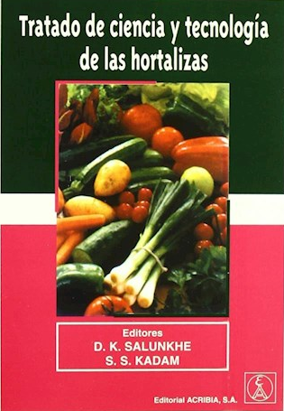 | CCD: 635/S17/2015  Título: Tratado de ciencia y tecnología de las hortalizas.  Autores: Salunkhe, D.K.  Editorial: Editorial Acribia  Edición: 1a. ed.  Año: 2015  ISBN: 978-84-2001-018-2  Palabras clave:  * PATATAS  * YUCA  * CALABAZAS  * LOS HONGOS  * MAIZ
Contenido: Tecnología de las hortalizas -- Otras raíces, tubérculos y rizomas -- Otras crucíferas -- Hortalizas para ensaladas -- Hortalizas de hoja -- Hortalizas menores

 | CCD: 657.8/A47/2017  Título: Exporta fácil.  Autores: Álvarez Isla, Mercedes  Editorial: Instituto Pacífico  Edición: 1a. ed.  Año: 2017  ISBN: 978-61-2322-041-9  Palabras clave:  * EXPORTACION  * ENVIOS  * POSTALES  * SERVICIOS  * COMERCIALES  * EMPRESAS
Contenido: Exporta fácil -- Modalidad de exporta fácil -- Casos prácticos exporta fácil -- Salida de los envíos postales con destino al exterior -- Procedimiento para la exportación de envíos con fines comerciales a través del servicio postal -- Infracciones cometidas por las empresas de servicios postales -- Exporta fácil e importa fácil -- Informes SUNAT relaciones con envíos postales

